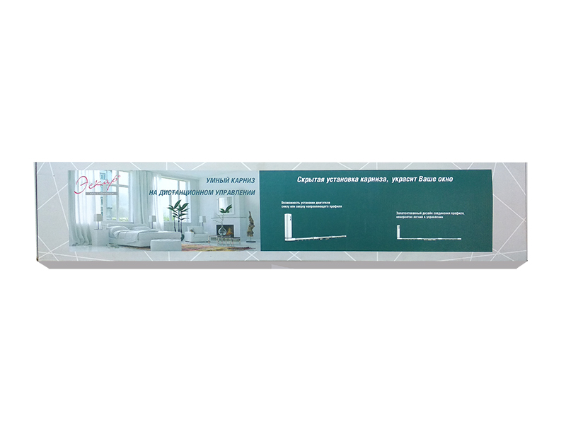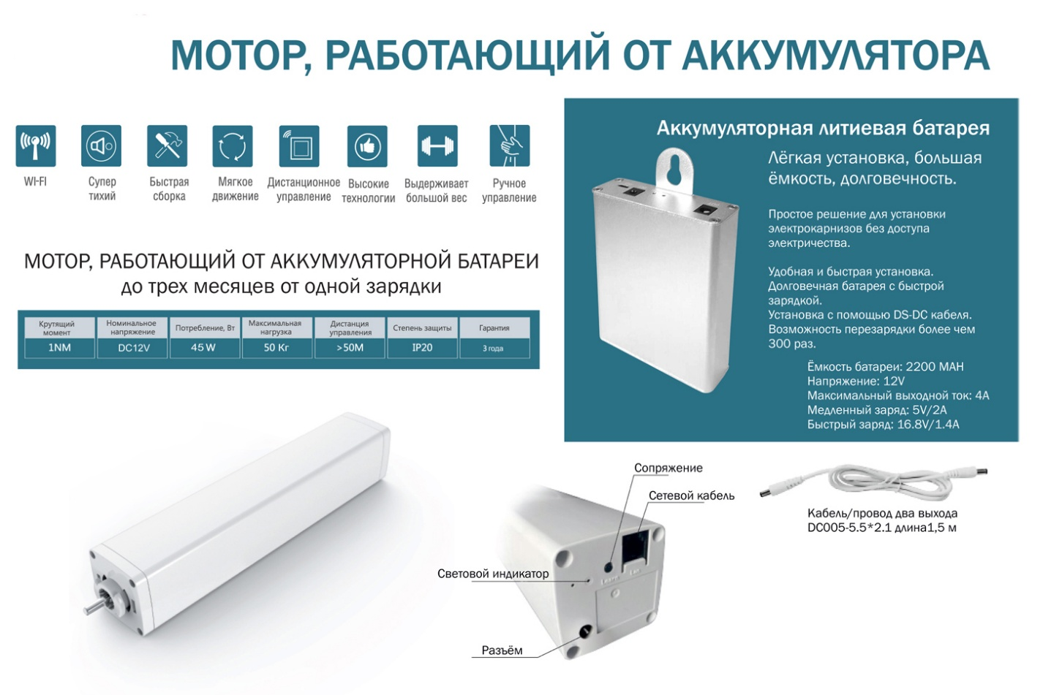
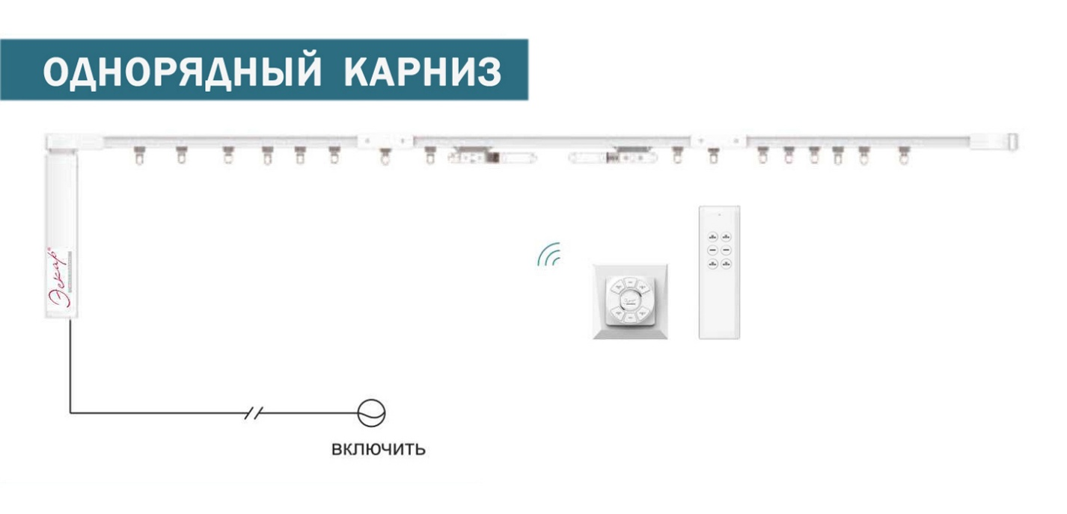
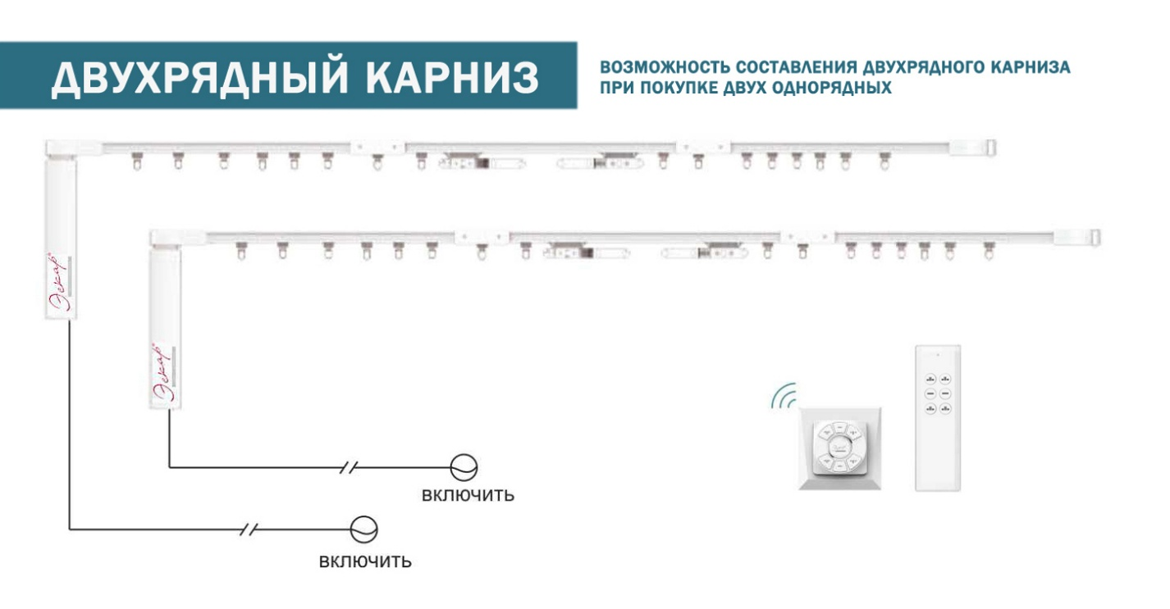
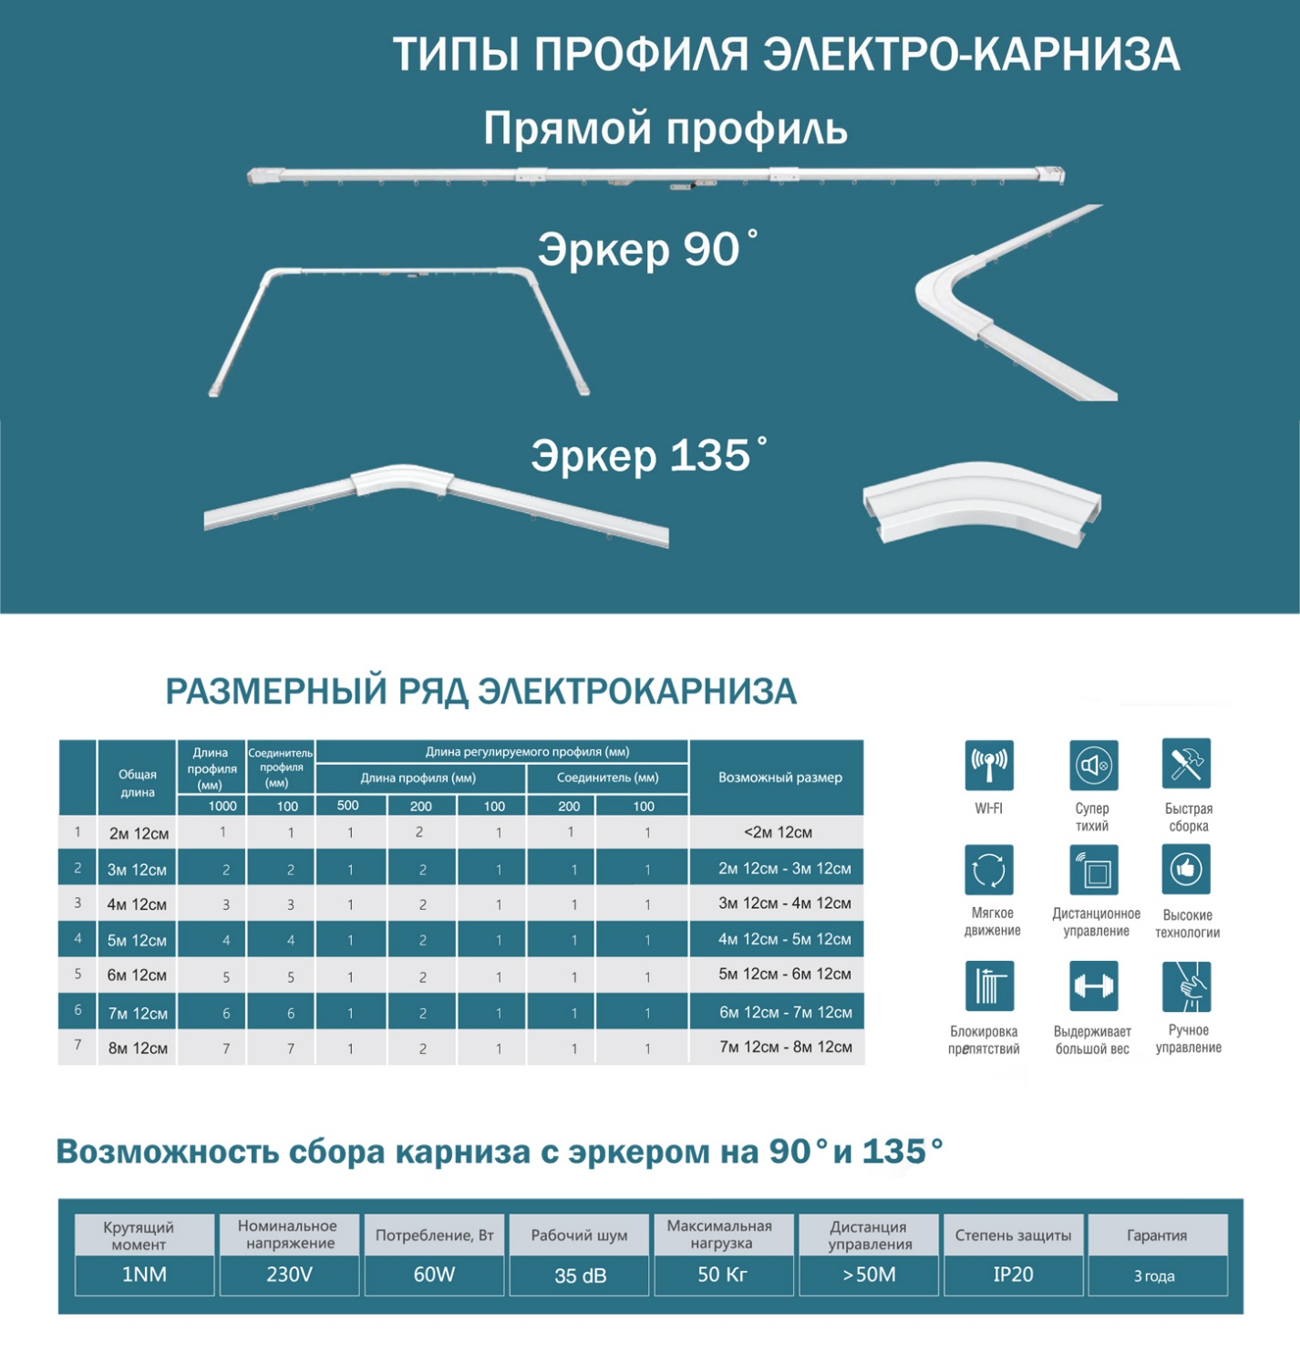
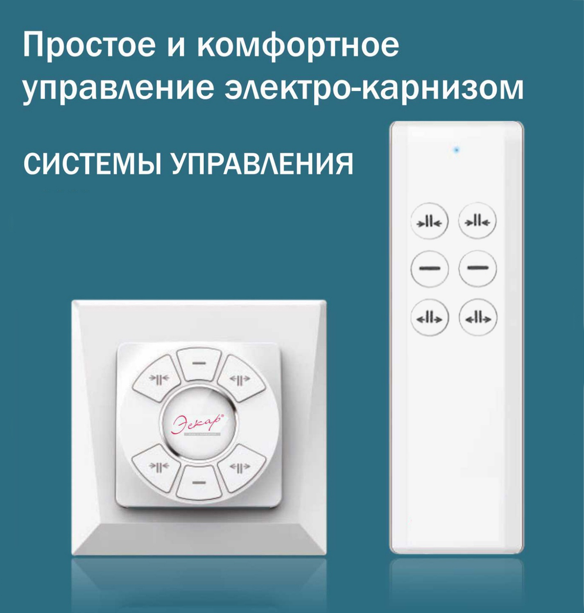
Электрокарниз комплектуется бесшумным двигателем, способным тянуть шторы весом до 50кг.
Зубчатый ремень используемый как движущий элемент позволяет осуществлять бесшумное управление шторами.
Электрокарниз соответствует всем требованиям надёжности и безопасности.
В этой карнизной системе предусматривается возможность принудительного ручного управления мотором, то есть достаточно просто подойти к распахнутым шторам и потянуть за край, чтобы электромотор автоматически включился и закрыл их. Таким образом, закрыть шторы можно даже без пульта управления. Также в привод встроен защитный элемент, который не позволяет заблокировать подвижную часть при возникновении препятствий.
Особенности беспроводного электрокарниза:
- привод работает от аккумуляторной литиевой батареи (емкость: 2200 МАН; напряжение: 12V; максимальный выходной ток: 4А);
- возможность установки электродвигателя вверху или внизу карниза;
- встроенное ручное управление позволит пользоваться системой даже в случае отсутствия электричества;
- потолочное и настенное крепление при помощи кронштейнов;
- бесшумные ходовые ролики;
- возможность сбора карниза с эркером на 90° и 135° (одиночный изгиб с радиусом 30см);
- зубчатый ремень, способный выдержать нагрузку до 50 кг;
- гарантия 3 года;

